たんばコミュニティエフエム
～ 愛称募集のご案内 ～

丹波市にたんばコミュニティエフエムが開局して１ヵ月が経ちました。
この度、さらに親しんで聴いていただけるよう、愛称を募集したいと思います。
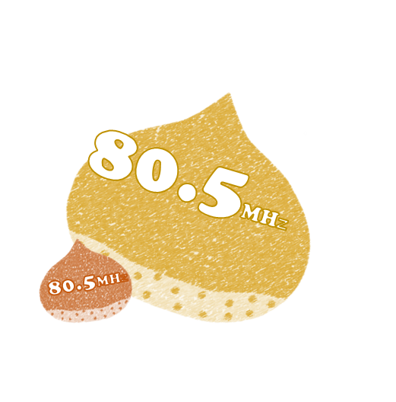
下記の募集要項に沿ってご応募ください。たくさんのご応募お待ちしております！
<応募条件>
たんばコミュニティエフエムをお聞きいただいた方

<募集期間>
2015年10月19日（月）～11月10日（火）まで

<応募方法>
当用紙に記入の上、FAX ・ メール、郵送でご応募ください。（下記参照）

<選考について>
FM局において親しみやすい愛称を選定して決定します。

<採用作品について>
採用した愛称１名様に記念品、応募頂いた方の中から抽選で１０名様に粗品を贈呈

< ご参考に... > 周辺の他局コミュニティエフエムの事例
- 宇治市 ・・・ 88.8MHｚ FMうじ | - 伊丹市 ・・・ 79.4MHｚ ハッピーFMいたみ
- 京都市 ・・・ 84.5MHｚ FM 845 | - 西宮市 ・・・ 78.7MHｚ さくらFM
- 綾部市 ・・・ 76.3MHｚ FMいかる | - 豊岡市 ・・・ 76.4MHｚ FM JUNGLE
- 福知山市 … 79.0MHｚ FM京都丹波 | - 宝塚市 ・・・ 83.5MHｚ FM宝塚
- 尼崎市 ・・・ 82.0MHｚ FM ａｉａｉ | - 姫路市 ・・・ 79.3MHｚ FM GENKI
- 三木市 ・・・ 76.1MHｚ エフエムみっきい | - 加古川市 ・・・ 86.9MHｚ BAN-BANラジオ

------------------------------ 応募用紙 -----------------------------
宛先 たんばコミュニティエフエム愛称応募係 〒669-3461 丹波市氷上町市辺683
FAX番号 0795-78-9832
メールmail@tanba.info
応募者のお名前

ご住所 〒

電話番号/FAX番号

たんばコミュニティエフエムの愛称 ：

ネーミングの理由：
（読み方と理由等）

